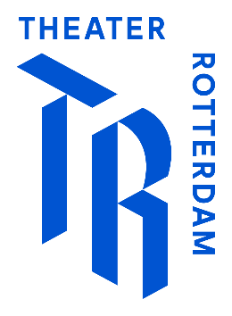
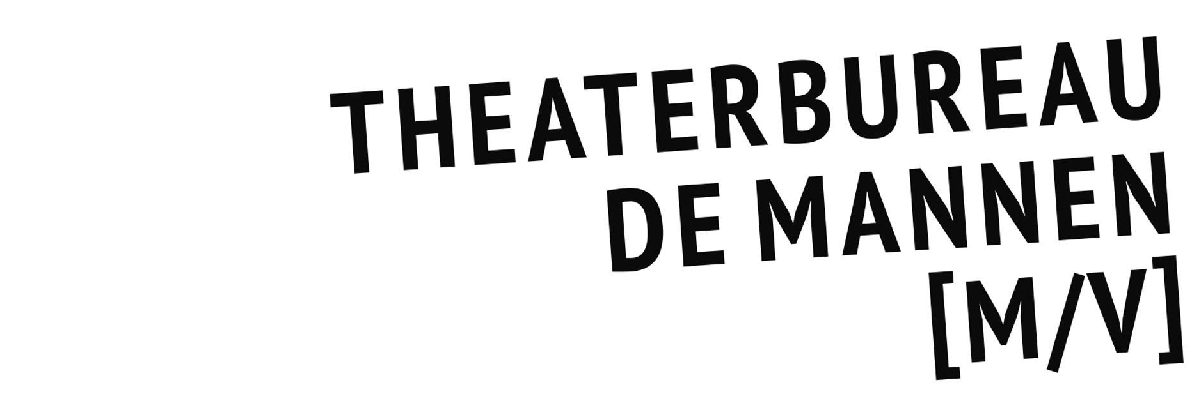

SEIZOEN 2020 – 2021
GENRE: TONEEL

Theater Rotterdam: Erik Whien
Verdriet is het ding met veren

‘Niets is vanzelfsprekend in de nieuwe realiteit’

Na de succesvolle samenwerking bij Revolutionary Road, bewerken Jacob Derwig en Erik Whien wederom een hartverscheurende roman voor het toneel.

Verdriet is het ding met veren is de internationaal succesvolle en bijzonder indrukwekkende debuutroman van de jonge Londenaar Max Porter. Een ontroerend, bijzonder raak poëtisch verhaal over een vader en zijn twee zoons, die achterblijven na de plotselinge dood van hun echtgenote en moeder. Kort na het tragische verlies worden de drie bezocht door Kraai. Met zijn grote, dreigende verschijning overvalt hij de vader, tilt hem op en zegt: ‘Ik ga pas weg als je me niet meer nodig hebt’. En dat duurt lang. Kraai volgt het ontwrichte gezin terwijl het zijn nieuwe vorm vindt.

Met Verdriet is het ding met veren brengt regisseur Erik Whien opnieuw één van zijn persoonlijke favorieten naar het theater. Samen met Jacob Derwig bewerkt hij een rauw maar liefdevol verhaal tot een persoonlijk en intens stuk, waarbij het helingsproces en de overgang naar een nieuwe realiteit centraal staan. Hoe ga je om met het allesoverheersende verdriet? Hoe accepteer je dat niets meer vanzelfsprekend is?

Verdriet is het ding met veren is een muzikale theatervoorstelling waarin de klassieke, minimalistische stijl van Erik Whien samenkomt met de absurde, fenomenale en ontroerende teksten uit het boek, en waarin Jacob Derwig schittert in de dubbelrol van vader en Kraai.

Regie Erik Whien | Tekst Max Porter | Vertaling Saskia van der Lingen | Bewerking Jacob Derwig en Erik Whien | Dramaturgie Casper Vandeputte | Spel Jacob Derwig, Minne Koole, Romijn Scholten | Vormgeving Julian Maiwald | Kostuums Erik Bosman | Muziek Thijs van Vuure

